**ΚΟΣΜΑΣ ΧΑΡΠΑΝΤΙΔΗΣ ‘’ΧΑΛΑΣΜΕΝΕΣ ΓΕΙΤΟΝΙΕΣ’’**

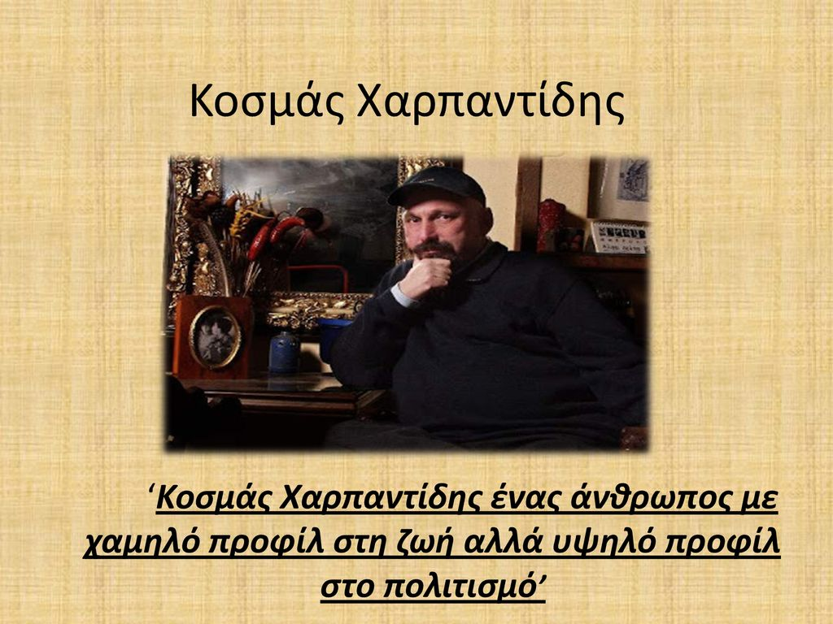

Ο Κοσμάς Χαρπαντίδης γεννήθηκε το 1959 στο Κάτω Νευροκόπι Δράμας, αλλά μεγάλωσε στην Καβάλα, όπου ζει από το 1964 και μέχρι σήμερα.  
Σπούδασε νομικά και δικηγορεί από το 1986.  Στα γράμματα εμφανίστηκε το 1983, μέσα από το περιοδικό «Νέα Πορεία», ενώ ανήκε στη συντακτική επιτροπή των λογοτεχνικών περιοδικών της Καβάλας «Σκαπτή Υλη» και «Υπόστεγο».

**έργα :**

**(2017)Το άκυρο αύριο(Πόλις)**  
(2011)Κρυφές αντοχές (Μεταίχμιο

(2010)Καβάλα – Θάσος (Μίλητος)

(2009)Μανία πόλεως (Κέδρος)

(2006)Τα δώρα του πανικού (Κέδρος)

(2002)Το έκτο δάχτυλο (Κέδρος)

(1995)Οι εξοχές των νεκρών (Νεφέλη)

(1993)Μανία πόλεως (Επικαιρότητα)

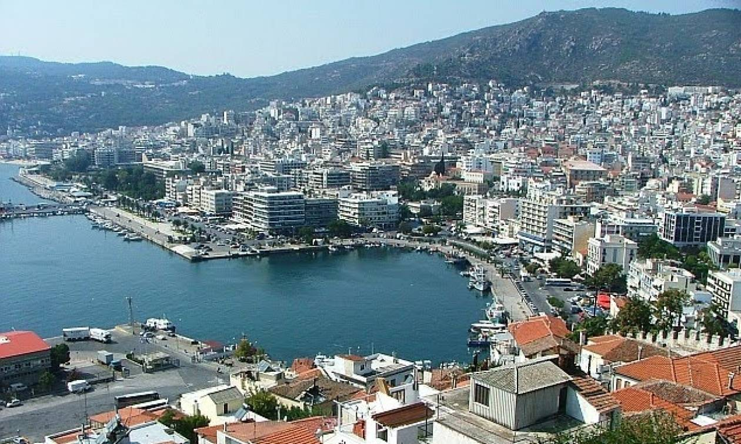

Καβάλα

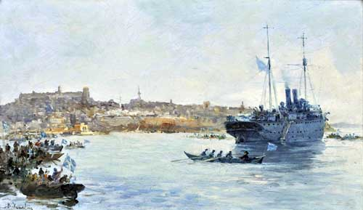

Βασίλειος Χατζής ‘’Το λιμάνι της Καβάλας’’

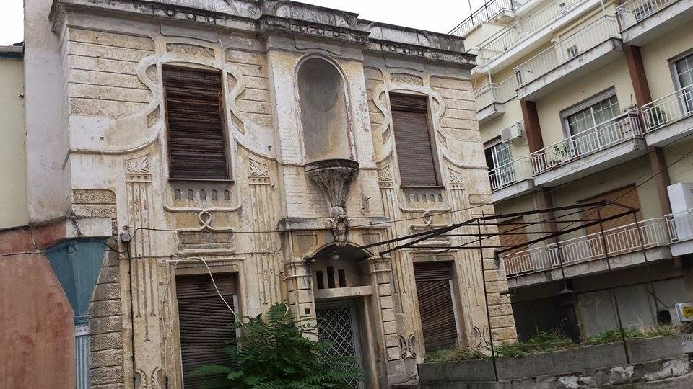

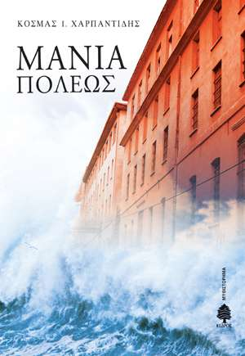

**Θεματικά κέντρα**

* **Πολυκατοικία- «Αξιοποίηση του αστικού χώρου»**
* **Φυλακισμένα παιδιά- Έλλειψη παιχνιδιού.**

**ΣΤΟΧΟΣ ΤΟΥ ΣΥΓΓΡΑΦΕΑ**

Ο συγγραφέας κινείται, µε αποσπασµατικό τρόπο μέσα από καθημερινή γλώσσα και με μελαγχολική και απαισιόδοξη γραφή, ανάµεσα στις µνήµες της παιδικής του ηλικίας και στα τραύµατα από τη σύγχρονη, άσχημη εικόνα της πόλης µε τις "χαλασµένες" και αφιλόξενες γειτονιές.

**Στόχος**του λοιπόν είναι να παρακολουθήσουµε µια αντιπροσωπευτική εικόνα σύγχρονης επαρχιακής πόλης, ( της Καβάλας) η οποία ταλαιπωρεί, «πνίγει» τον σύγχρονο άνθρωπο µε την πυκνή δόµηση των πολυκατοικιών, την έλλειψη ελεύθερων χώρων και πρασίνου

**Ενότητες:**

**Ενότητα 1η: (Χαλασμένες γειτονιές……….ο έρωτας)**

**Η παρακμή της πόλης και η ασχήμια των γειτονιών.**

Το απόσπασμα ξεκινά με την περιγραφή της σύγχρονης πόλης της Καβάλας. Ο συγγραφέας αποκαλεί τις γειτονιές **χαλασμένες**γιατί έχουν χάσει την ομορφιά τους και έχουν αποκτήσει ένα απάνθρωπο πρόσωπο. Τα προβλήματα που αναφέρονται είναι η έλλειψη του πράσινου και οι πολυκατοικίες που χτίστηκαν  βιαστικά, χωρίς κάποιο σχεδιασμό και ασχημαίνουν τις γειτονιές της καβάλας.

Τη δεκαετία του 1950, που σε όλη την Ελλάδα προχωρούσε η **ανάπτυξη** των πόλεων και άρχισαν να χτίζονται πολυκατοικίες, η Καβάλα δεν μπόρεσε να παρακολουθήσει τις εξελίξεις λόγω της παρακμής του καπνεμπορίου που οδήγησε σε οικονομικό μαρασμό την πόλη. Έτσι, το 1970 η Καβάλα προσπάθησε να κερδίσει το χαμένο έδαφος, με αποτέλεσμα να γκρεμιστούν τα παλιά και καλαίσθητα κτίρια και στη θέση τους να χτιστούν πολυκατοικίες πρόχειρα, βιαστικά και επιπόλαια.

Ο συγγραφέας εκφράζει την απέχθεια του για τη σημερινή εικόνα της πόλης που έχει χάσει την όμορφη μυρωδιά του καπνού και φοβάται πως το παρελθόν θα εκδικηθεί τους ανθρώπους καθώς θα είναι υποχρεωμένοι να ζουν σε ένα ψυχρό, απρόσωπο και διαρκώς πιο άσχημο τόπο.

Τέλος ο συγγραφέας εκφράζει την ευχή να μπορούσε να βρεθεί ένας όμορφος τόπος όπου θα έβρισκαν καταφύγιο  αυτοί που ακόμα τους αγγίζει η ομορφιά και η μαγεία της νύχτας και εξακολουθούν να ερωτεύονται. Ο συγγραφέας μιλώντας για αυτούς τους ανθρώπους φωτογραφίζει τον εαυτό του.

# Ενότητα 2η: (Παιδί…………..σκοτεινιασμένες καμάρες)

# Αναμνήσεις από τα παιδικά χρόνια του συγγραφέα.

# Ο συγγραφέας φέρνει στη μνήμη του την παιδικά του ηλικία, τότε που το μυαλό του ήταν μόνο στο παιχνίδι. Θυμάται τις σχολικές εκδρομές στο φρούριο και τα βράδια που τα παιδιά έτρεχαν πίσω από τα σκυλιά και που άκουγαν τρομακτικές ιστορίες από τους μεγαλύτερους. Όμως όλες αυτές οι αναμνήσεις σβήνουν καθώς σήμερα η πόλη δεν αφήνει πλέον καθόλου χώρο για μια αλάνα ή ένα κήπο.

# 

# Ενότητα 3η: (Στρέφοντας το βλέμμα……………..ερημιά της επαρχίας) Η πόλη έρημη από πάρκα και πράσινο.

Ο συγγραφέας βλέπει με θλίψη την ολοκληρωτική απουσία του πράσινου και των πάρκων, τα οποία αποτελούν πηγή ζωής και ομορφιάς. Με **ειρωνεία** λέει ότι η εικόνα αυτή είναι αποτέλεσμα της **αξιοποίησης,**απληστίας δηλαδή του ανθρώπου να εκμεταλλευτεί κάθε ίχνος γης και να κερδίζει συνεχώς χρήματα.

Μόνο ένας χώρος έχει μείνει στην πόλη όπου τα παιδιά μπορούν να παίζουν. Ο συγγραφέας θυμάται ότι παλιότερα τα παιδιά ηρεμούσαν με το παιχνίδι ενώ τώρα εξαγριώνονται τονίζοντας με αυτόν τον τρόπο ότι οι σύγχρονες συνθήκες

ζωής αλλοιώνουν τον άνθρωπο.

**Αφηγηματικές τεχνικές**  
**Ο αφηγητής**

Στο δεύτερο και τρίτο απόσπασμα ο αφηγητής είναι πρόσωπο της αφήγησης , βλέπει από εσωτερική οπτική γωνία, συμμετέχει στα γεγονότα που αφηγείται σε α’ πρόσωπο(αναδρομή στα παιδικά χρόνια, νοσταλγικές μνήμες που πληγώνουν).Σε κάποια σημεία χρησιμοποιείται και το α πληθυντικό πρόσωπο (εκπρόσωπος – εκφραστής της γενιάς του) και το β ενικό πρόσωπο σαν να απευθύνεται ο αφηγητής σε κάποιο συνομιλητή. (Ψευδαίσθηση διαλόγου, αμεσότητα, δραματικότητα).

Στο πρώτο απόσπασμα ο αφηγητής είναι αμέτοχος στα γεγονότα και αφηγείται σε γ’ πρόσωπο.(πληροφοριακός χαρακτήρας: αλλοιώσεις αστικού τοπίου, αίτια, απουσία πρασίνου).  
Πολύ συχνή είναι και η χρήση της περιγραφής

Ο **χώρος** της αφήγησης είναι η Καβάλα.  
**Ο χρόνος**

Ο χρόνος είναι παροντικός και συμπίπτει με την ώριμη ηλικία του αφηγητή. Στο δεύτερο απόσπασμα ο αφηγητής μεταφέρεται στο παρελθόν.

Υπάρχει η αντίθεση του παρελθόντος με το παρόν της πόλης.

Επίσης υπάρχει η πορεία του χρόνου της μέρας: **πρωί, μεσημέρι, βράδυ**. Αυτό συμβαίνει και στις τρεις ενότητες

 Η αφήγηση ακολουθεί **κυκλική τροχιά**:  
• Το σημερινό πληγωμένο πρόσωπο της πόλης εξαιτίας της καταστροφικής αξιοποίησης.  
• Η παλιά πόλη και η αθεράπευτη νοσταλγία του οριστικά χαμένου.  
• Τα σημερινά παιδιά φυλακισμένα στην ασφυκτική - πνιγηρή τσιμεντούπολη.  
  
**Το σημερινό πρόσωπο της πόλης:**τραυματισμένο, γυμνό, σκληρό, εφιαλτικό, κοινό, αδιάφορο, ευτελές. Πυκνή δόμηση, πολυκατοικίες κακόγουστες – αποξενωτικές, στενοί ανήλιαγοι δρόμοι, έλλειψη πρασίνου – χώρων αναψυχής, πολιτιστική αλλοτρίωση, έλλειψη ταυτότητας – μνήμης – σεβασμού στο ιστορικο – κοινωνικό παρελθόν, ισοπεδωτική ομοιομορφία.  
  
**Τα συναισθήματα του συγγραφέα:** οδύνη, θλίψη, απογοήτευση, οργή, ρομαντική νοσταλγία.  
  
**Η στάση του συγγραφέα:**καταδίκη σημερινού πολιτισμού, απόρριψη της προόδου με την έννοια της υποταγής του ανθρώπου στην τεχνολογία-καταναλωτισμό, απόρριψη ενός δήθεν μοντερνισμού που απαξιώνει το παρελθόν, την παράδοση, τις τοπικές ιδιαιτερότητες, ειρωνεία στον τρόπο που χρησιμοποιεί τις έννοιες **«ανάπτυξη και «αξιοποίηση»** **( = υποβάθμιση, κακοποίηση).**  
**Αίτια υποβάθμισης:**  
Η ευκαιριακή –χωρίς σχεδιασμό, προοπτική, ευαισθησία και σεβασμό στο ιστορικο-κοινωνικό στίγμα της πόλης ανοικοδόμηση στη δεκαετία του 1970. Η λογική του γρήγορου και εύκολου κέρδους, της «αξιοποίησης» κάθε τετραγωνικού μέτρου που οδήγησε σε οικοδομική αναρχία.  
**Η εκδίκηση του παρελθόντος / συνέπειες :**  
Οικολογική καταστροφή, ανθυγιεινή διαβίωση, απομάκρυνση από το φυσικό περιβάλλον, μοναξιά, αποξένωση, απουσία προσωπικών σχέσεων, επιθετικότητα, αίσθημα εγκλωβισμού, μόνωση.

|  |
| --- |
|  |

**Γλώσσα**  
Η γλώσσα του κειμένου είναι πλούσια,  ποιητική, εκφραστική, πλαστική, μεταφορική, προσεγμένη και φροντισμένη δημοτική. Ο μεταφορικός λόγος που χρησιμοποιεί κάνει τη γλώσσα του έντονα ποιητική.

Υπάρχουν πολλά **σχήματα λόγου**

**Μεταφορές: 1ο απόσπασμα:  1.***Το βουνό γύρω μια καμένη προσωπίδα, χωρίς ένδυμα και κόσμημα***2.***κάνει το φως πιο κοφτερό***3.***…τις πολυκατοικίες που πληγώνουν τον ουρανό***4.***οτιδήποτε παλιό και σοφό έχτισε σιγά σιγά ο χρόνος και οι άνθρωποι***5.***για να φορέσει (ενν. η πόλη) αυτό το κοινό κι αδιάφορο πρόσωπο***6.***χωρίς την άλμη του καπνού να γλείφει δρόμους και προσόψεις***7.***οι άνθρωποι με το βουισμένο κεφάλι και τις πληγές στο πρόσωπο που άνοιξαν η νύχτα και ο έρωτας.*

**2ο απόσπασμα: 1.***κυνηγούσα το παιχνίδι και αυτό ολοένα γλιστρούσε***2.***αναμνήσεις παιχνιδιού, σχεδόν εξορισμένες***3.***προσπαθούσαμε να ξεδιπλώσουμε το μικρό πανωφόρι του παιχνιδιού***4.***γλυκιά ομίχλη από φρέσκο ψωμί…*

**3ο απόσπασμα: 1.***πνίγουν το καμπαναριό***2.***παράθυρο στο ανοιχτό Αιγαίο***3.***τα φυλακισμένα παιδιά***4.***…στην ημιθανή ερημιά της επαρχίας*

**Ειρωνεία: 1.***για να προλάβει η πόλη την ανάπτυξη***2.***οι άλλες πόλεις γνώριζαν τις λέξεις «αντιπαροχή», «γκαρσονιέρα και μπανιέρα», «θερμοσίφωνο και κοινόχρηστα»* **3.***Παντού αξιοποίηση*

**Προσωποποίηση: 1.***οτιδήποτε παλιό και σοφό έχτισε σιγά σιγά ο χρόνος***2.***σύντομα θα μας εκδικηθεί το παρελθόν.*

**Εικόνες:***παίζαμε με την πόλη…ιώδιο και κάρβουνο.*

**Ύφος**

Το ύφος είναι γλαφυρό, ζωντανό και παραστατικό. Είναι λυρικό λόγω της μεταφορικής γλώσσας και των πολλών  σχημάτων λόγου. Εξαιτίας του πρώτου προσώπου το ύφος γίνεται εξομολογητικό, πιο προσωπικό και αποκτά μια συναισθηματική χροιά και μια νοσταλγική και μελαγχολική διάθεση. Σε ορισμένα σημεία το ύφος γίνεται ειρωνικό, αιχμηρό, σκληρό:  Π.χ «ρήμαξε, κατεδάφισε, θα μας εκδικηθεί το παρελθόν, φυλακισμένα παιδιά, αγριεύουν, ανάπτυξη, αξιοποίηση.  
**Αποτέλεσμα:**  
Αναδεικνύεται έτσι εντονότερα το συγκινησιακό στοιχείο, η συναισθηματική φόρτιση και η πληγωμένη διάθεση του αφηγητή για την κακοποίηση του παραδοσιακού, ανθρώπινου χαρακτήρα της πόλης του. Αν χρησιμοποιούσε γλώσσα πεζή, καθημερινή και αδιακόσμητη, το αφήγημα θα έμοιαζε περισσότερο δοκιμιακό, τεχνοκρατικό και «αποξηραμένο».

|  |
| --- |
|  |

**Προβλήματα από την ανάπτυξη της πόλης και την αξιοποίηση των χώρων της**.

·        Αλλοίωση πατροπαράδοτης ομορφιάς σπιτιών

·        Ακαλαίσθητο πρόσωπο πόλης

·        Ευτέλεια πολυκατοικιών

·        Κατεδαφίσεις, αντιπαροχές

·        Παρακμή οικονομίας με εξαφάνιση καπνεμπορίου

·        Έλλειψη πρασίνου και πάρκων

·        Έλλειψη χώρων αναψυχής και άθλησης

·        Έλλειψη χώρων για το παιχνίδι των παιδιών

**Κυριότερο πρόβλημα**

Έλλειψη χώρων για το παιχνίδι των παιδιών. Ο συγγραφέας ξέρει πόσο σημαντικό είναι τα παιδιά να παίζουν ομαδικά παιχνίδια σε ελεύθερους και ασφαλείς χώρους, γι’ αυτό και το θεωρεί το σημαντικότερο πρόβλημα.

**ΕΝΔΕΙΚΤΙΚΗ   ΕΡΜΗΝΕΥΤΙΚΗ   ΠΡΟΣΕΓΓΙΣΗ**

***α. Χαλασμένες γειτονιές.***Με τη φράση δε νοούνται βέβαια οι γειτονιές που έχουν «χαλάσματα» παλιών σπιτιών. Αντίθετα, πρόκειται για τις γειτονιές με τις πολυκατοικίες, οι οποίες μπορεί να είναι καινούριες, όμως έχουν χαλάσει, έχουν αλλοιώσει την παλιά όψη που είχαν οι γειτονιές της πόλης (υποθέτουμε ότι η παλιά πόλη νοείται με όμορφα και ευρύχωρα παραδοσιακά σπίτια, με γραφικές γειτονιές, με ανθρώπινη όψη).

**Η παρακµή της παλιάς Καβάλας** και η αλόγιστη µετατροπή της σε τσιµεντούπολη τοποθετούνται χρονικά στη δεκαετία του 70, όταν, µε ευκαιριακό τρόπο και δίχως σχεδιασµό, η πόλη ανοικοδοµήθηκε στερούµενη όχι µόνο το ιστορικοκοινωνικό της στίγµα (πόλη καπνεµπορίου και προσφύγων), αλλά και τις µελλοντικές προοπτικές ανάπτυξης της. ∆έσµιοι και άµοιροι αυτής της καταστροφικής «αξιοποίησης» είναι σήµερα τα φυλακισµένα παιδιά των πολυκατοικιών, τα οποία, στερηµένα από τους ελεύθερους χώρους για το παιχνίδι, αγριεύουν αντί να ηρεµούν.

Τα οικόπεδα και τα παλιά παραδοσιακά σπίτια δόθηκαν σε εργολάβους με [αντιπαροχή,](http://www.greek-language.gr/greekLang/modern_greek/tools/lexica/search.html?lq=%CE%B1%CE%BD%CF%84%CE%B9%CF%80%CE%B1%CF%81%CE%BF%CF%87%CE%AE&sin=all)«αξιοποιήθηκαν» και έγιναν πολυώροφες πολυκατοικίες έτσι, η πόλη ανοικοδομήθηκε χωρίς σχεδιασμό, με βιασύνη, με προχειρότητα, με κακογουστιά και έγινε μια σύγχρονη μεγαλούπολη (όπως οι περισσότερες ελληνικές μεγαλουπόλεις) με άναρχη δόμηση και οικοδομές χωρίς αισθητική. Αυτή τη νέα όψη της πόλης, με τα θετικά της (ευκολίες και ανέσεις) αλλά **κυρίως με τα προβλήματα της** (το απάνθρωπο πρόσωπο και τις αποπνικτικές, άξενες γειτονιές, την έλλειψη πράσινου, κήπων, πάρκων και ελεύθερων χώρων για το παιχνίδι των παιδιών), παρουσιάζει ο συγγραφέας, ανακαλώντας στη μνήμη του στιγμές από την παιδική του ηλικία στην παλιά πόλη με τη φιλόξενη και ανθρώπινη φυσιογνωμία.

**β. *σύντομα θα μας εκδικηθεί το παρελθόν.***Με τη φράση αυτή ο συγγραφέας εκφράζει την πικρία του για την αισθητική (αντίληψη για το ωραίο) παρακμή της πόλης του, που με την πρόχειρη, βιαστική, ανοργάνωτη και επιπόλαιη ανοικοδόμηση μετατράπηκε σε μια κακόγουστη και αφιλόξενη τσιμεντούπολη. Έτσι, στο μέλλον οι άνθρωποι σύντομα θα αντιμετωπίσουν ποικίλα προβλήματα ζώντας στις απάνθρωπες συνθήκες που επιβάλλει η νέα οικιστική πραγματικότητα με την έλλειψη πρασίνου και ανοιχτών χώρων παιχνιδιού για τα παιδιά, με την κοινωνική απομόνωση και με την υποβάθμιση της ποιότητας της ζωής. Και θα νοσταλγήσουν όλοι την παλιά πόλη μετανιώνοντας για την καταστροφή της. Αυτό θα είναι κατά κάποιο τρόπο η εκδίκηση της παλιάς πόλης (του παρελθόντος) για το *κακό που*της έχουν κάνει. Αυτό είναι το νόημα της φράσης με τηνπροσωποποίηση  του παρελθόντος.

ΦΩΤΟΓΡΑΦΙΕΣ ΑΠΟ ΤΗΝ ΠΑΛΙΑ ΚΑΒΑΛΑ

|  |
| --- |
| [https://1.bp.blogspot.com/_ZuNl6TmzZ4I/TQoyWoKqtHI/AAAAAAAAAwA/Xi56XNiUfcs/s320/%25CE%2597%25CE%259B%25CE%2599%25CE%259F%25CE%25A3+42a.jpg](http://1.bp.blogspot.com/_ZuNl6TmzZ4I/TQoyWoKqtHI/AAAAAAAAAwA/Xi56XNiUfcs/s1600/%25CE%2597%25CE%259B%25CE%2599%25CE%259F%25CE%25A3+42a.jpg) |
| Καπνεργοστάσια Καβάλας |

[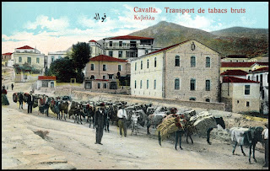](http://4.bp.blogspot.com/_ZuNl6TmzZ4I/TT7Knlu9SxI/AAAAAAAAA6k/wo0diMdCdvA/s1600/%25CE%259A%25CE%259F%25CE%25A3%25CE%259C%25CE%259F%25CE%25A3+03a.jpg)

Καπνομάγαζα και καπναποθήκες στην Καβάλα (  απο το blog Παλιά Καβάλα).

[[1]](http://www.blogger.com/blogger.g?blogID=5546553357140320111" \l "_ftnref1" \o ") Σε πολλά σημεία ο συγγραφέας αναφέρεται καθαρά ή υπαινικτικά στα προβλήματα που δημιουργήθηκαν στην πόλη από τη νέα όψη που της έδωσε η **ανάπτυξή**της και η **αξιοποίηση**των χώρων της.

Βέβαια αυτές οι δύο λέξεις (η μία στο πρώτο και η άλλη στο τρίτο *απόσπασμα)*χρησιμοποιούνται **ειρωνικά**, αφού με την ανάπτυξη (με το χτίσιμο σύγχρονων πολυκατοικιών και με τα νέα διαμερίσματα τους που είχαν μπανιέρες, θερμοσίφωνες και άλλες ανέσεις) *αλλοιώθηκε* η πατροπαράδοτη ομορφιά των σπιτιών, ενώ με την αξιοποίηση των οικοπέδων οι χώροι της πόλης έγιναν ασφυκτικοί, εξαφανίστηκε το πράσινο και δεν έμειναν ελεύθεροι χώροι για το παιχνίδι των παιδιών.

Έτσι, η σύγχρονη εικόνα της πόλης είναι αρνητική. (βλέπε και την παραπάνω φωτογραφία)

[[2]](http://www.blogger.com/blogger.g?blogID=5546553357140320111" \l "_ftnref2" \o ") Η πλεονεξία για αξιοποίηση κάθε τετραγωνικού οικοδομήσιμης γης στέρησε την πόλη από ανοιχτούς υπαίθριους χώρους, από πάρκα και παιδικές χαρές. Θύματα της άναρχης πυκνής δόμησης των πολυκατοικιών είναι τα παιδιά που ζουν σαν φυλακισμένα στα διαμερίσματα και κατεβαίνουν να παίξουν στο μοναδικό πάρκο της περιοχής. Εκεί επικρατεί το αδιαχώρητο και το παιχνίδι έχει τη μορφή άγριας εκτόνωσης της ενέργειας που έχει συσσωρευτεί μέσα τους και πρέπει να βρει διέξοδο.

Έτσι, με τη μεταφορά  *φυλακισμένα παιδιά*εκφράζεται η απουσία χώρων για το παιχνίδι των παιδιών στις γειτονιές με τις πολυκατοικίες, όπου τα παιδιά ζουν περιορισμένα, σαν να βρίσκονται κλεισμένα σε φυλακές

.**ΕΡΩΤΗΣΕΙΣ:**  
  
  
1.  Ο συγγραφέας χρησιμοποιεί στην αφήγησή του και τα τρία πρόσωπα. Να βρείτε αντιπροσωπευτικά παραδείγματα σε κάθε ενότητα και να εξηγήσετε τι πετυχαίνει κάθε φορά με τη συγκεκριμένη επιλογή.  
  
2. Η γλώσσα του κειμένου είναι ποιητική και το ύφος λυρικό, καθώς εκφράζει τα συναισθήματα και τις σκέψεις του συγγραφέα για τις αλλοιώσεις που έχει υποστεί η πόλη του. Να βρείτε χαρακτηριστικά παραδείγματα της ποιητικής γλώσσας και τα συναισθήματα που υποδηλώνονται κάθε φορά.  
  
3. Ποια η σημασία για ένα παιδί του παιχνιδιού σε φυσικές συνθήκες/χώρους; Τι συνέπειες μπορεί να έχει η απουσία του παιχνιδιού στην ανάπτυξη και τη ζωή ενός παιδιού;

Αναπτύξτε τις απόψεις σας σε 1-2 παραγράφους.

Αξιοποιήστε και τις ακόλουθες έννοιες-φράσεις: **ζωτική ανάγκη αυτοέκφρασης, απελευθέρωση φαντασίας, κοινωνικοποίηση, συναισθηματική/πνευματική ωρίμανση/ισορροπία, απομόνωση, εσωστρέφεια, αποχαύνωση, πνευματική νωθρότητα.**

4. Να διατυπώσετε με λίγα λόγια τις ιδέες/σκέψεις που διατυπώνει άλλοτε άμεσα και άλλοτε έμμεσα και υπαινικτικά ο συγγραφέας-αφηγητής στα παρακάτω σημεία:

* για να προλάβει η πόλη την ανάπτυξη
* οτιδήποτε παλιό και σοφό έχτισε σιγά σιγά ο χρόνος και οι άνθρωποι
* το κοινό και αδιάφορο πρόσωπο που δεν έχεις όρεξη ούτε να το κοιτάξεις, γιατί ξέρεις πως δεν κρύβει εκπλήξεις.
* σύντομα θα μας εκδικηθεί το παρελθόν
* Μας παρέδωσαν μια πόλη έρημη από πράσινο και πάρκα. Παντού αξιοποίηση.

5. Ποια προβλήματα της πόλης αναφέρει ο συγγραφέας στα παρακάτω σημεία;       (Επιγραμματική αναφορά.)

* Το βουνό γύρω μια καμένη προσωπίδα
* κάνει το φως πιο κοφτερό
* να βρεθεί ένας χώρος με λίγη δροσιά
* πολυκατοικίες που πληγώνουν τον ουρανό με την ευτέλειά τους
* διαζώματα των πολυκατοικιών, που στριμώχνονται και πνίγουν το καμπαναριό του Αϊ-Γιάννη
* πόλη έρημη από πράσινο και πάρκα / μια γωνιά αδειανή για όλες τις ανάγκες / στο μοναδικό πάρκο

ΔΙΚΤΥΟΓΡΑΦΙΑ:https://taenoikwkaiendimw.blogspot.com/2015/10/blog-post\_12.html

**Ο αφηγητής**

Στο κείμενο υπάρχει πρωτοπρόσωπη αφήγηση, δηλαδή ο αφηγητής συμμετέχει στα γεγονότα που αφηγείται. Σε κάποια σημεία χρησιμοποιείται και το α πληθυντικό πρόσωπο και το β ενικό πρόσωπο σαν να απευθύνεται ο αφηγητής σε κάποιο συνομιλητή.

**Ο χρόνος**

Υπάρχει η αντίθεση του παρελθόντος με το παρόν της πόλης.

Επίσης υπάρχει η πορεία του χρόνου της μέρας: **πρωί, μεσημέρι, βράδυ**. Αυτό συμβαίνει και στις τρεις ενότητες.

**Παράλληλα κείμενα**  
**(Πηγή:**[**http://taenoikwkaiendimw.blogspot.gr/2015/10/blog-post\_12.html**](http://taenoikwkaiendimw.blogspot.gr/2015/10/blog-post_12.html)**)**

Να βρείτε τα κοινά στοιχεία ως προς τη θεματική ανάμεσα στο κείμενο του Χαρπαντίδη και τα παράλληλα κείμενα.

**Πρώτο παράλληλο κείμενο**

Όταν ήρθαμε σ' αυτό το σπίτι, το πρώτο πράμα που πήρε το μάτι μου, σαν βγήκα στο μπαλκόνι, ήταν το αντικρινό μπαλκονάκι, που το είχαν περιτριγυρισμένο με σύρμα ως απάνω και έμοιαζε με κοτέτσι ή κλουβί άγριου ζώου. **Μέσα σ' αυτό το κλουβί τριγύριζε σαν φυλακισμένο αγριμάκι ένα παιδί κάπου τριών χρονών.** Σε μια γωνιά του μπαλκονιού ήταν στοιβαγμένα καταγής παιχνίδια. Παναγιά μου και Χριστέ μου! Τι παιχνίδια και κακό είναι αυτό; Μεγάλα αυτοκίνητα από πλαστικό, κούκλες πελώριες, ελέφαντες, άλογα, όλα νεκρά και άψυχα. Το παιδί όμως δε γυρίζει να τα δει. **Με τα δυο του χέρια κρατά το κάγκελο και χώνει το μουτράκι του ανάμεσα, προσπαθώντας να δει τις γάτες που τριγυρίζουν κάτω στην πρασιά. 'Η προσπαθεί να καντζαρώσει το κάγκελο, να γαντζωθεί από το σύρμα, να σκαρφαλώσει πιο ψηλά. Σίγουρα, αν βγάλουν το σύρμα απ' αυτό το μπαλκόνι, το παιδάκι θα σκαρφαλώσει στο κάγκελο και θα βρεθεί κάτω, γιατί του έχουν αφαιρέσει την αίσθηση του κινδύνου. [.......]  
  
Εκείνο το παιδάκι στο αντικρινό μπαλκόνι μου ματώνει την καρδιά.**Δεν μπορώ να το βλέπω σαν ζωάκι πίσω από τα σύρματα. Όταν ήμουνα εγώ στην ηλικία του, ζούσαμε στην Πόλη σ' ένα τριώροφο σπίτι που είχε δυο σκάλες ολόρθες σαν καραβόσκαλες. **Πολλές φορές τις ανεβοκατέβαινα μπουσουλώντας, και όμως δεν γκρεμοτσακίστηκα. Ούτε με κλείσανε ποτέ πίσω από τα σύρματα για να με προστατέψουνε.**

**Κυκλοφορούσα ελεύθερη στο σπίτι, κι όταν στενοχωριόμουνα, με κάθιζε η γιαγιά μου στο πάτωμα και άδειαζε μπροστά μου τη σακούλα με τα κουμπιά.**Τα κουμπιά που μαζεύουνταν χρόνον-καιρό από παλιά ρούχα που ήτανε για πέταμα. Μ' εκείνα τα κουμπιά θα είχαν παίξει όλα τα παιδιά της οικογένειας. Ίσως και η ίδια η γιαγιά μου. Τι ωραία κουμπιά ήταν εκείνα! Κουμπιά από κόκαλο, κουμπιά από κέρατο ζώου, κουμπιά από σιντέφι και από φίλντισι. Το σιντέφι, μου είχε πει η γιαγιά μου, ήταν από όστρακα. Τα κουμπιά από φίλντισι ήταν από δόντι ελέφαντα —τούρκικα τον ελέφαντα τον λένε φιλ και το δόντι ντις.**Ώρες ολόκληρες περνούσα παίζοντας, με τέτοια γλύκα που τρέχανε τα σάλια μου.**

Άλλες φορές πάλι, **με κάθιζε στη σκάφη, έδινε στα χέρια μου για κουπί το μεγάλο ξύλο που είχε για να κάνει γυριστό γλυκό, και με έστελνε να πάω να ψαρέψω.**

**Συχνά μου έδινε καμμένα σπίρτα που μάζευε, με κάθιζε στο τραπέζι να κάνω διάφορα σχέδια πάνω στο τραπεζομάντιλο, ή να κάνω σιδερόδρομο από άδεια σπιρτοκούτια. Μου έδινε και τραπουλόχαρτα να κάνω πύργους.**  
  
Αν πεις από κούκλες; Άλλο τίποτα. **Μου έφκιανε κούκλες πάνινες, μεγάλες μεγάλες, χορταστικές και μαλακούτσικες, που να τις παίρνεις στην αγκαλιά σου να τις ζεστάνεις, ακόμα και να κοιμηθείς μαζί.** Τις έτοιμες κούκλες που μου φέρνανε τις έσπαζα να δω τι έχουνε μέσα, και η μητέρα μου, για να τις γλιτώσει, τις κάθιζε στον καναπέ του σαλονιού και κλείδωνε την πόρτα. **Μμμμμ, σκοτούρα μου. Ανάγκη είχα εγώ εκείνες τις κρύες και νεκρές κούκλες, που τα μαλλιά τους βρωμούσανε ψαρόκολλα!**

Μπορεί τα παιδιά της εποχής μου να τους έλειπαν πολλά πράματα, αλλά είχανε χώρο να κινηθούν μέσα στο σπίτι. Και το πιο φτωχικό σπιτάκι εκείνης της εποχής είχε περισσότερο εσωτερικό χώρο από το δυάρι της σημερινής πολυκατοικίας. **Έπειτα είχανε το δρόμο. Στην Πόλη, συμμορίες παιδιών, το πιο πολύ αγόρια, ξεπερνούσαν πολλές φορές τα σύνορα του μαχαλά τους και χάνουνταν με τις ώρες.** Πολλές φορές, στα σύνορα δύο προαστίων μπερδεύουνταν οι εθνικότητες, και άκουες τα παιδιά να μιλούν μιαν απίθανη εσπεράντο από ρωμαίικα, τούρκικα, εβραίικα, αρμένικα. Το 1960, όταν είχαμε πάει με τη Νέλλη στην Πόλη, ανταμώσαμε έναν Τούρκο καπετάνιο μέσα στο βαποράκι που πήγαινε στην Πρίγκιπο και απορήσαμε με τα ωραία ελληνικά του. Τον ρωτήσαμε πού τα έμαθε. '. Εκείνος γέλασε.

— Τα έμαθα παίζοντας με ρωμιόπαιδα στο δρόμο, μας είπε. Το σπίτι μας συνόρευε με ρωμαίικο μαχαλά, και η πρώτη μου αγάπη ήταν ρωμιοπούλα. Εκείνη δεν με καταδέχτηκε, όμως εγώ ως τώρα την αγαπώ.

**Οπωσδήποτε τα παιδιά εκείνης της εποχής στην Πόλη ήτανε πιο ευτυχισμένα από τα σημερινά.**

**Μαρία Ιορδανίδου, Η αυλή μας, Βιβλιοπωλείον της Εστίας**

**Δεύτερο παράλληλο κείμενο**

«Ει, πού πας; Δεν μου 'χες πει ότι στις πέντε θα με πας στα Δύσκολα;» φώναζε στ’ αυτί του Αριστείδη Ζαχμάνογλου ο μικρός Παυλάκης – με μια φωνή επιτακτική που θύμιζε εκπαιδευτή πεζοναυτών σε άσκηση – ενώ ταυτόχρονα τραβούσε με όση δύναμη διέθετε το παντελόνι του πατέρα του.

Κι είχε τα δίκια του πάνω σ' αυτό ο μικρός αφού την προηγούμενη μέρα, ο Αριστείδης —μέσα στα πλαίσια μιας προγραμματισμένης εβδομαδιαίας ψυχαγωγικής εκπαίδευσης— του είχε τάξει να τον πάει στην παιδική χαρά που βρίσκεται καμιά πεντακοσαριά μέτρα μακριά από το σπίτι τους, σε μια νησίδα πράσινου, ανάμεσα σε τρεις μεγάλες λεωφόρους. Της έχουν δώσει, δε, από κοινού αυτό το όνομα, όχι, όπως φαντάζεστε, λόγω του ότι είναι δύσκολη, έτσι κι αλλιώς, η προσπέλαση σ' αυτή, όσο γιατί ο Παυλάκης Ζαχμάνογλου —αλλά πολύ, δε, περισσότερο ο πατέρας του— βρίσκει απείρως δυσκολότερη την ενασχόληση με τα διάφορα παιχνίδια που έχουν στηθεί εκεί, προφανώς από κάποια ομάδα αρχιτεκτόνων, με εντελώς σύγχρονες αντιλήψεις επί του θέματος, αφού έχουν τοποθετήσει στο μέρος αυτό κάτι πολύζυγα αυστηρότατα, αντίστοιχες τσουλήθρες και γέφυρες ακαθορίστου σχήματος• δοκούς ισορροπίας και κάτι κούνιες βλοσυρές —ολ’  από ξύλο καμωμένα, άβαφο και από σίδερο αιχμηρό— συνθέτοντας, έτσι, **ένα σύνολο, που παραπέμπει, πιο πολύ, σε μια εικόνα υπαίθριου χώρου βασανιστηρίων παρά σε εικόνα χώρου παιχνιδιού και χαράς**[........]  
  
Αφού πέρασε λοιπόν στην απέναντι πλευρά της λεωφόρου, ο Αριστείδης με το γιο του και απέκτησε οπτική επαφή με το χώρο των βασανιστηρίων —που του είχε ανατεθεί από τους αρμοδίους ο ρόλος της παιδικής χαράς— ξαφνικά, αντιστράφηκαν οι ρόλοι. Αντί, λοιπόν, να σέρνει ο ίδιος το μικρό Παυλάκη —όπως έκανε πιο πριν— απ’  το σημείο αυτό και ύστερα, άρχισε πια, να οδηγείται απ’ το γιο του με τον τρόπο, ακριβώς, που οδηγούνται οι ιδιοκτήτες των σκύλων από τα ζώα τους, προς το δέντρο της ανακούφισης, κατά τη διάρκεια των νυκτερινών τους εξόδων. Γι’αυτό και φτάσαν, πολύ γρήγορα, στο σημείο εκείνο όπου υψωνόταν η μεταλλική, απότομη τσουλήθρα, στην οποία και είχε ιδιαίτερη αδυναμία ο μικρός.

Ο χώρος, όμως, γύρω απ’αυτή, είχε καταληφθεί, ήδη, από μια ομάδα πιτσιρικάδων —**με τους αντίστοιχους παιδοβοσκού**ς— που περίμεναν, ανυπόμονα, τη σειρά τους, σε κείνη την τσουλήθρα, σχηματίζοντας μια ουρά, μεγαλύτερη από κείνη της Εθνικής Τράπεζας όταν αποδίδει τις συντάξεις στο τέλος κάθε μήνα, γι’ αυτό κι ο Αριστείδης —επειδή δεν ήταν του χαρακτήρα του να μετέρχεται δολίων μέσων ώστε να παρακάμψει τη σειρά προς όφελός του— αναγκάστηκε να συμμορφωθεί, σαν πρόσκοπος σε εκπαιδευτική εκδρομή, και ν’ ανάψει το πρώτο τσιγάρο της επιχείρησης Τα δύσκολα. Με την ευκαιρία αυτή, **αναλογίστηκε και τα παιχνίδια της δικής του παιδικής πανωλεθρίας κάνοντας, μάλιστα, και συγκρίσεις —μάλλον οδυνηρές— των παλαιότερων ψυχαγωγικών επιδόσεων με τις σημερινές.**

Θυμήθηκε, λοιπόν —με καλπάζουσα νοσταλγία— **τον εκτονωτικό πετροπόλεμο, τα ευεργετικά σκλαβάκια, τη βάρβαρη γουρούνα του απογεύματος, τη δεξιοτεχνική σκλέντζα, τον περιπετειώδη μούκα, τη φροϋδική αναδίπλωση του κρυφτού και τον αποδοτικότατο γιατρό και καταλήφθηκε, ξαφνικά, από ένα είδος μελαγχολίας [.....]**

Στους γύρω δρόμους, βέβαια, που κλείνανε από παντού την παιδική χαρά, η σύγχρονη ζωή θορυβούσε, όπως πάντα, αυτή την ώρα, μ’ ανθρώπους βιαστικούς και πανικόβλητους, με μηχανάκια δραστήρια που κάναν ελιγμούς ανάμεσα απ’ αυτοκίνητα όλων των τύπων που κόρναραν δαιμονισμένα, αλλά ο Αριστείδης Ζαχμάνογλου, παρ’όλ’ αυτά, αφέθηκε και μεταφέρθηκε σταδιακά σε χώρο άλλο: **σε μια εποχή αθωότητας και ηρεμίας, μια κοινωνία ευγένειας, άλλων ρυθμών και άλλου ήθους, πράγμα που χρειαζόταν το ζήλο και την αστοχία ενός Χριστόφορου Κολόμβου για να την ανακαλύψει κανείς, σ’αυτές τις πόλεις που είμαστε αναγκασμένοι πια να ζούμε και στους ρυθμούς που επιβάλλει στους ανθρώπους ο σύγχρονος τρόπος ζωής.**

**Ν. Χουλιαράς, Στο σπίτι του εχθρού μου, εκδόσεις Νεφέλη, Αθήνα 1995**

**Τρίτο παράλληλο κείμενο**

Η τάξη μας ήταν ένα γωνιακό δωμάτιο, πάντα γιομάτο ήλιο, όταν δεν ήταν συννεφιά. Η σόμπα στη γωνιά τραβούσε με θόρυβο, και κάπνιζε όλη την κάμαρα. Καθόμουν στο πρώτο θρανίο, και με υπομονή περίμενα. Οι σύντροφοί μου δίπλα κάναν ωραία σχέδια για την περίπτωση που δε θα 'ρχόταν η «κυρία».

Πρώτα θα βγαίναν στην αυλή να παίξουν «αμπάριζα». Ύστερα η «κυρία» διευθύντρια θα τους έδιωχνε γιατί θα κάναν θόρυβο, και θα ενοχλούσαν τις «μεγάλες». **Αυτό ήταν η ύστατη ικανοποίηση του ορμέμφυτου της ελευθερίας, που βλάσταινε μέσα στις νέες ανθρώπινες ψυχούλες τους. Και ύστερα η εκδήλωση αυτού του ορμέμφυτου. Η άσκοπη πολυθόρυβη περιπλάνηση στον κάμπο.** Και οι οπτασίες περνούσαν μπρος από τα μάτια μας.  
  
Θα πηγαίναμε στο σταθμό. Ο δρόμος είναι γιομάτος λάσπη, μα αυτό δεν έχει σημασία. **Είναι τόσο ωραίο να νιώθεις το έδαφος να υποχωρεί κάτω από τα πόδια σου, σα μια γλιστερή μαλακή μάζα**. Αποκεί θα παίρναμε από το μηχανοστάσιο ασετυλίνη· - είχαμε σχέσεις με το προσωπικό- και με το πολύτιμο αυτό αντικείμενο στα χέρια, **θα πηγαίναμε στη μεγάλη «Μαγούλα» την Ορμάν μαγούλα, όπου θα εκσφενδονίζαμε τον πρώτο τυχόντα τενεκέ γάλακτος Νεστλέ στο στερέωμα, με τη βοήθεια των αερίων της οργανικής αυτής ουσίας.**  
  
Ίσως παρατηρήσετε ότι μεταχειρίζομαι στην πιο απάνω περίοδο τη λέξη «θα» πολλές φορές εις βάρος κάθε σύνταξης και κάθε στιλ. Και όμως, αυτή η λέξη είναι όλη η περίοδος. Γιατί συνήθως **απάνω στο φόρτε του αλήτικου ονείρου μας**, άνοιγε η πόρτα, και έμπαινε, ωχρή, παγωμένη, τυλιγμένη στο φτωχικό δασκαλικό παλτό της, η κυρία Νίτσα.

Θα μου πείτε, πώς θυμάμαι ύστερα από τόσα χρόνια, τα γεγονότα της πρώτης παιδικής μου ζωής. Ψάξτε καλά στις αναμνήσεις σας. Με λίγη καλή θέληση, θα βρείτε παλιές εικόνες γεμάτες δροσιά και αθωότητα. **Τα μικρά μας χρόνια είναι τόσο λίγα, και τόσο χαρακτηριστικά, ώστε να μην μπορούν ν' ανακατευτούν, με τον άχαρο συρφετό της μεγάλης μας ζωής. Είναι ένα σύνολο σαφές και καθαρό, μια γραμμή ευθεία και προσδιορισμένη. Σαν περάσουν πια, αρχίζει ο λαβύρινθος και τα ζιγκ ζαγκ της αγωνιώδους και απαιτητικής υπόστασής μας. Είμαστε μεγάλοι. Θέλουμε, θέλουμε, χωρίς να ξέρουμε τι θέλουμε.**

Το χαρακτηριστικό της ζωής είναι η αγωνιώδης προσμονή, όσο είμαστε παιδιά, κάποιου καλού, και όταν μεγαλώσουμε κάποιου κακού. Ψάξτε καλά στις αναμνήσεις σας. Θα βρείτε έναν άλλο άνθρωπο, αλλιώτικο από σας, ξένο, ένα φίλο, ίσως και εχθρό. Σεις δεν είστε εκείνος. Ο Ανατόλ Φρανς δεν είναι ο «Μικρός Πέτρος». Είναι ο λεπτός νοσταλγός, ο πατρικός διάδοχος του παιδιού που είχε τ' όνομά του. **Θυμηθείτε τα παλιά σας. Είναι σαν μια πνοή καθαρού αέρα.**

**Μ. Καραγάτσης, Ανέκδοτα νεανικά κείμενα, Βιβλιοπωλείον της Εστίας**

Ερωτήσεις:

.α. Σε κάθε μια από τις προτάσεις /πληροφορίες που ακολουθούν να δώσετε τον χαρακτηρισμό “Σωστό” ή “Λάθος”, ανάλογα με το αν αποδίδουν το νόημα του κειμένου σωστά ή όχι. Να αιτιολογήσετε την απάντησή σας με συγκεκριμένη αναφορά στο κείμενο.

* Τη δεκαετία του ’60 ξεκίνησε η παρακμή της Καβάλας.
* Το εμπόριο του καπνού ήταν μέχρι το ’70 το σημαντικότερο έσοδο για την πόλη.
* Το σημαντικότερο πρόβλημα της σύγχρονη πόλης είναι η έλλειψη πράσινου.
* Ο συγγραφέας είναι ευχαριστημένος με τη νέα όψη της πόλης του.
* Οι κάτοικοι της σύγχρονης πόλης έχουν αποκτήσει αστικές συνήθειες.

β. Να παρουσιάσετε με δικά σας λόγια σε ένα σύντομο κείμενο 50-60 λέξεων, το βασικό θέμα που αναπτύσσεται στις δύο τελευταίες  παραγράφους : «Στρέφοντας το βλέμμα στα [διαζώματα](http://ebooks.edu.gr/modules/ebook/show.php/DSGL105/229/1683,5369/) των πολυκατοικιών… για να παραδοθεί αργά το βράδυ στην [ημιθανή](http://ebooks.edu.gr/modules/ebook/show.php/DSGL105/229/1683,5369/) ερημιά της επαρχίας.»

2.α. Στο κείμενο κυριαρχεί το εκφραστικό μέσο των αντιθέσεων. Να εντοπίσετε δύο απ’ αυτές τις αντιθέσεις και να εξηγήσετε τη σημασία τους.

β. Το κείμενο, παρ’ όλο που αποτελείται από αποσπάσματα, διανθίζεται με μια ποιητική γραφή, πλούσια σε συμβολισμούς. Συμφωνείτε ή διαφωνείτε με την παραπάνω άποψη; Να τεκμηριώσετε την απάντησή σας κάνοντας τις απαραίτητες αναφορές στο κείμενο κι αναφέροντας τουλάχιστον δύο συμβολισμούς.

3. Ο ήρωας εκφράζει τη θλίψη και την πικρία του για την σύγχρονη όψη της πόλης του. Ποιες σκέψεις και ποια συναισθήματα εκφράζει στο συγκεκριμένο απόσπασμα; Πώς θα νιώθατε εσείς σε μια ανάλογη κατάσταση; Να αναπτύξετε την απάντησή σας σε ένα ενιαίο κείμενο 100-150 λέξεων.